
10259423
25 Agustus 2025
Tatag Hardoyo

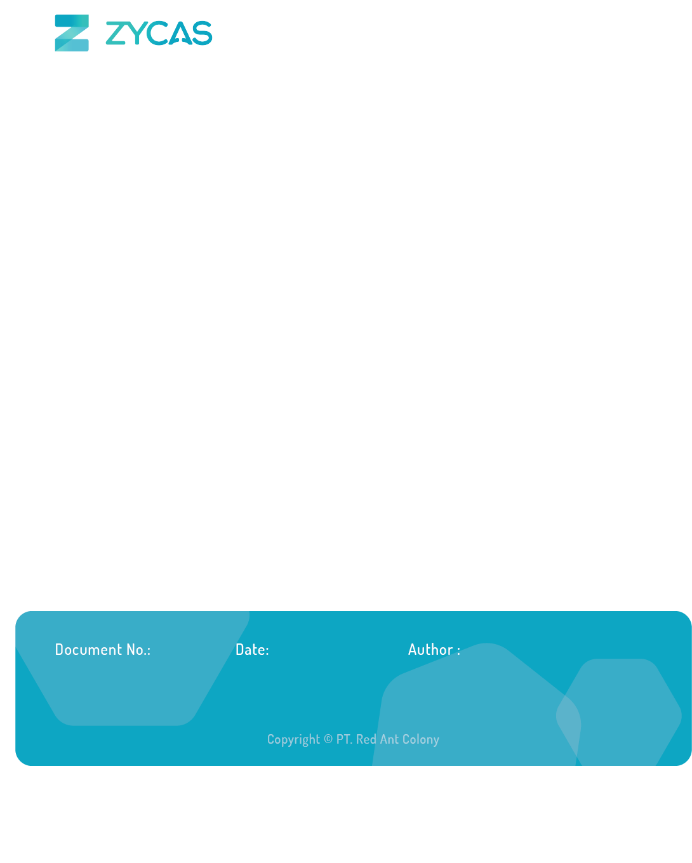

Zycas on Mobile
Zycas Mobile

Halaman ini dapat diakses oleh semua Pengguna dengan pemberian hak akses. Pengguna yang merupakan owner dapat mengakses semua menu, sedangkan pengguna karyawan bisa mengakses dengan pemberian akses oleh owner. Anda perlu mengunduh aplikasi Zycas di playstore.
Menu yang terdapat pada Zycas Mobile:
- Stok Opname
Modul Stok Opname adalah sistem verifikasi dan penyesuaian persediaan yang memungkinkan Anda untuk mencocokkan stok fisik (stok baik) dengan stok yang tercatat dalam sistem. Modul ini merupakan alat penting untuk memastikan akurasi data inventaris dan mengidentifikasi selisih stok yang mungkin terjadi akibat berbagai faktor operasional.

KATA SAMBUTAN
Salam Sejahtera,

Selamat datang di Buku Panduan Zycas.
Buku ini dirancang untuk membantu Anda memahami dan memanfaatkan seluruh fitur yang tersedia dalam aplikasi Zycas dengan mudah, cepat, dan efisien.
Zycas hadir sebagai solusi inovatif bagi para pemilik bisnis dalam mengelola transaksi penjualan, meningkatkan efisiensi operasional, serta memperoleh berbagai keuntungan dari promo dan fitur pendukung lainnya. Dengan antarmuka yang ramah pengguna serta fitur-fitur yang disesuaikan untuk kebutuhan ritel, Zycas memberikan pengalaman yang lebih praktis dan profesional dalam menjalankan bisnis sehari-hari.
Panduan ini disusun secara sistematis untuk memudahkan Anda dalam:
- Mengenal fitur utama aplikasi,
- Melakukan pengaturan awal,
- Mengelola transaksi kasir, stok, hingga laporan,
Kami berharap buku panduan ini dapat menjadi referensi bermanfaat dalam mengoptimalkan penggunaan aplikasi Zycas, sehingga bisnis Anda semakin berkembang dan berjalan lebih lancar.
Terima kasih telah mempercayakan Zycas sebagai mitra dalam mendukung perjalanan bisnis Anda. Kami berkomitmen untuk terus memberikan layanan terbaik dan senantiasa terbuka terhadap saran maupun masukan guna meningkatkan kualitas aplikasi ini.
Hormat kami,
Tim Zycas

Red Ant Colony

Daftar Isi
1. Stok Opname 4
1.1. Cara Akses Stok Opname 5
1.2. Cara Penyesuaian Stok Opname 7
Glosarium 15

1. Stok Opname
Fitur stok opname pada aplikasi Zycas berguna untuk menyesuaikan stok baik dan stok sistem
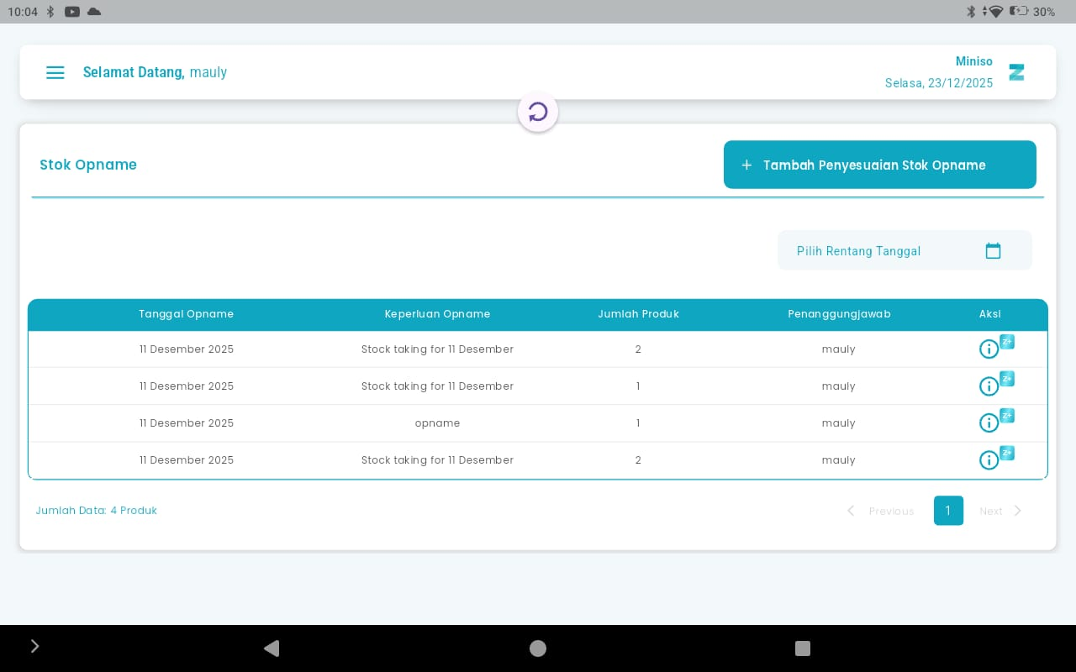

2

1

3

Keterangan:
No | Simbol | Keterangan
1 | Tambah penyesuaian stok opname | Tombol untuk tambah penyesuaian stok opname
2 | Pilih Rentang Tanggal | Tombol untuk filter rentang tanggal stok opname
3 | Detail Stock Opname | Tombol untuk melihat detail penyesuaian stok

1.1. Cara Akses Stok Opname
Berikut cara mengakses menu Stok Opname:
- Tekan ikon tiga garis di pojok kiri atas
- Setelah menekan ikon, maka akan menampilkan sidebar list menu
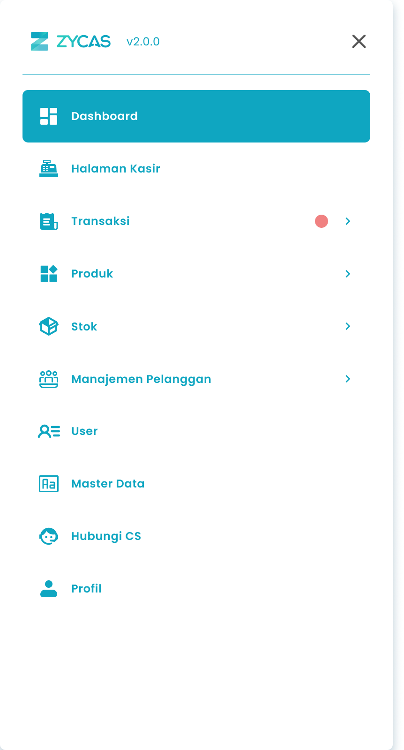
- Tekan menu stok pada list menu


- Setelah menekan menu, maka akan menampilkan list sub menu Stok

- Tekan menu List Stok Opname pada list sub menu Stok

- Setelah menekan menu List Stok Opname maka akan menampilkan halaman List Stok Opname

1.2. Cara Penyesuaian Stok Opname
Menu Penyesuaian Stok Opname adalah menu yang berisi form untuk mengisi stok baik dari produk yang perlu penyesuaian stok
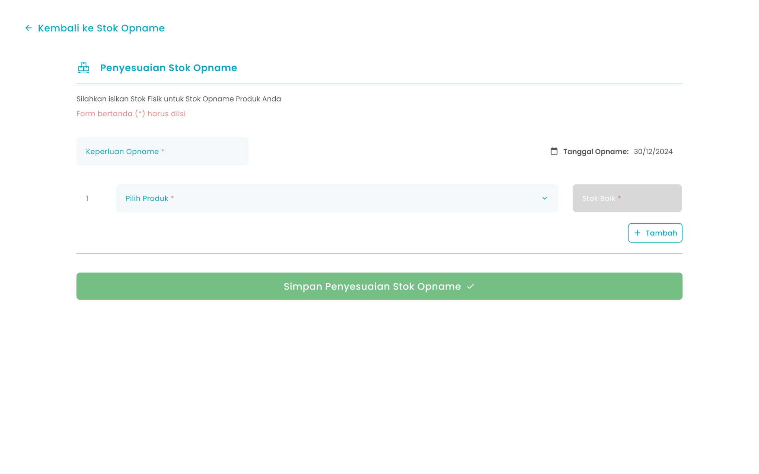

3

2

5

6

1

4
Keterangan:
No | Simbol | Keterangan
1 | Keperluan Opname | Tombol untuk mengisi keperluan penyesuaian stok
2 | Tanggal Opname | Kolom untuk melihat tanggal penyesuaian stok
3 | Pilih produk | Tombol untuk memilih produk yang perlu penyesuaian stok
4 | Stok Baik | Tombol untuk mengisi jumlah stok baik atau stok fisik
5 | Tambah Produk | Tombol untuk menambahkan penyesuaian stok pada produk lain
6 | Simpan Penyesuaian Stok Opname | Tombol untuk simpan penyesuaian stok
Berikut cara mengakses penyesuaian stok:
- Masukkan keperluan opname di kolom keperluan opname


- Tekan tombol pilih produk di kolom pilih produk
  - Pilih salah satu produk
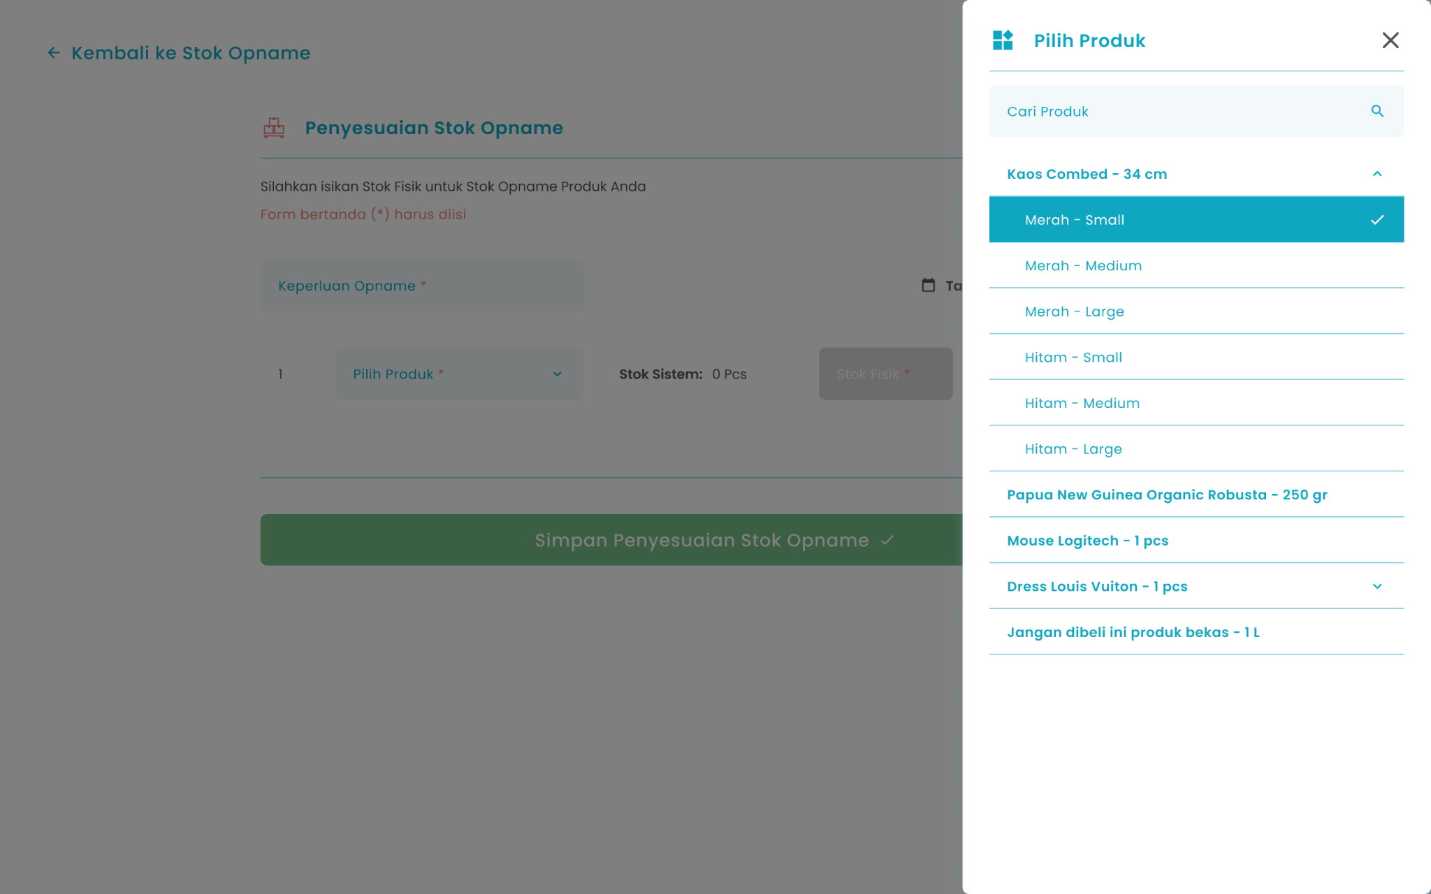
  - Setelah memilih salah satu produk, produk akan menampilkan list penyesuaian stok opname
- Masukkan jumlah stok baik produk

- Tekan tombol “Tambah” untuk menambahkan penyesuaian produk yang lain


- Setelah menekan tombol, maka akan menampilkan kolom input penyesuaian stok produk lain
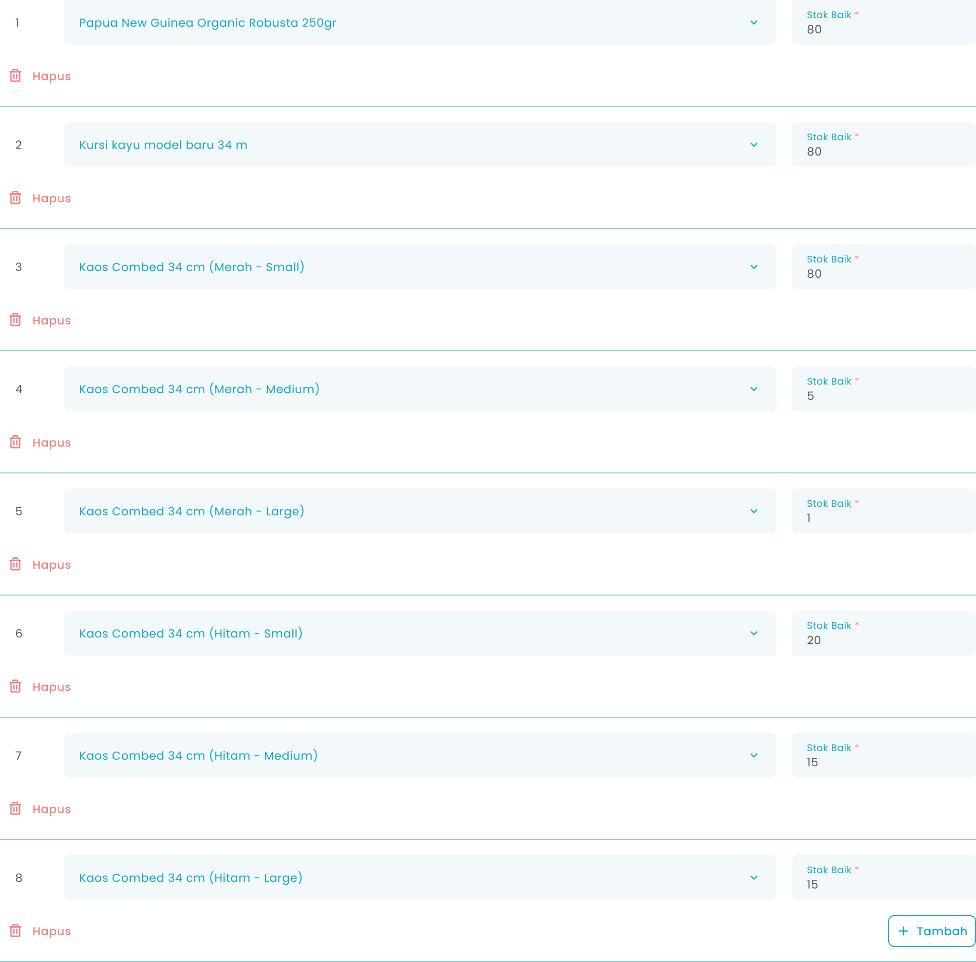

- Setelah selesai mengisi penyesuaian stok, kemudian tekan tombol “Simpan Penyesuaian Stok Opname”
- Setelah menekan tombol, maka akan terdapat 3 kondisi sebagai berikut:
  - Stok baik sama dengan stok sistem
    - Menampilkan halaman konfirmasi simpan stok opname
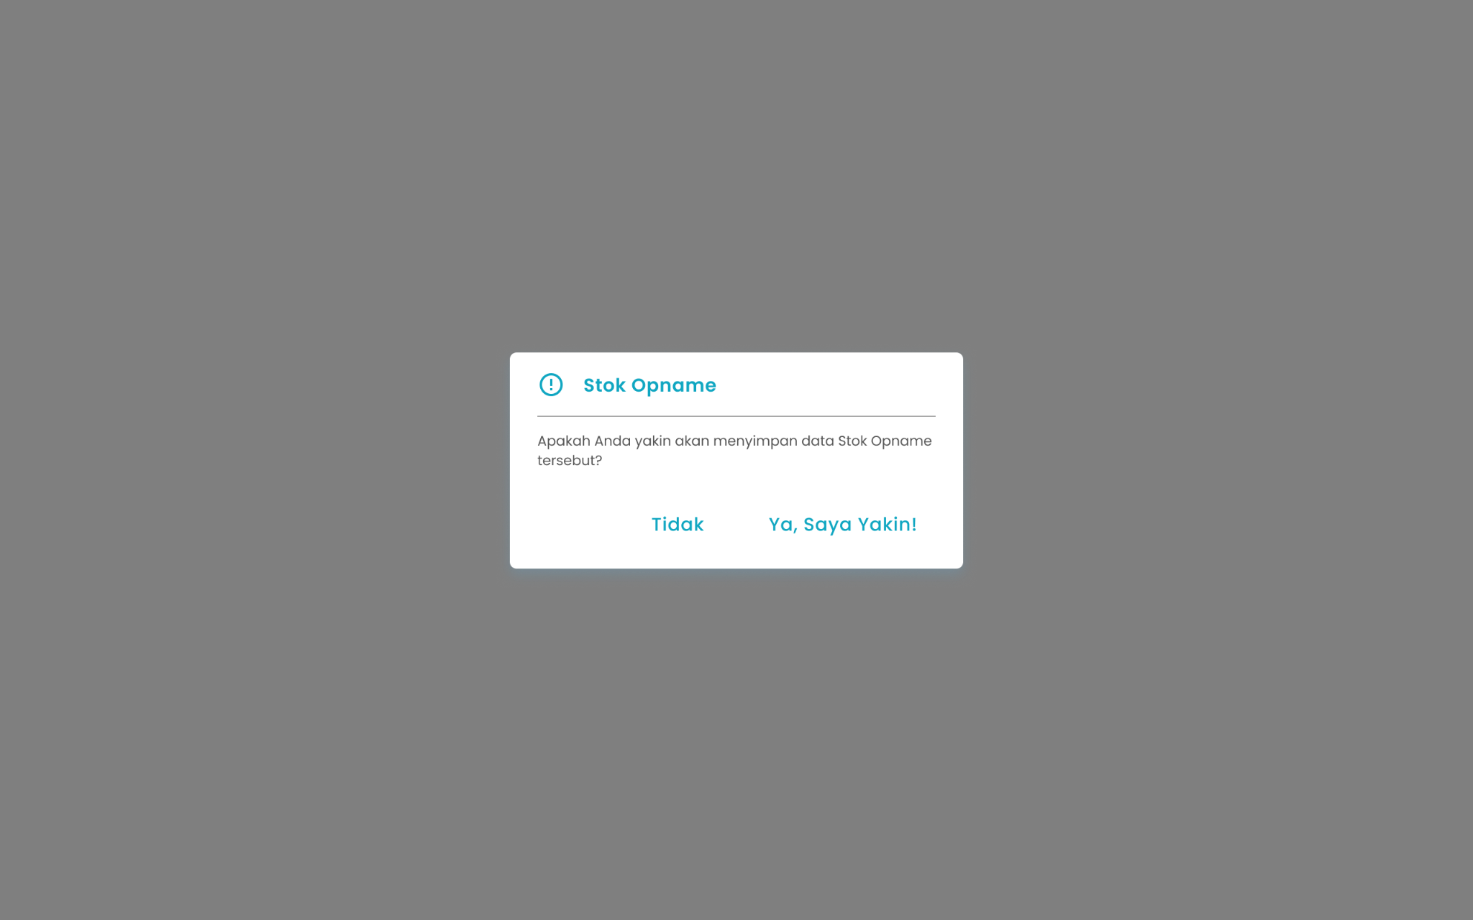
    - Tekan tombol “Ya, Saya Yakin” di halaman konfirmasi untuk melanjutkan penyesuaian stok

    - Tekan tombol “Tidak” di halaman konfirmasi untuk membatalkan penyesuaian stok

    - Setelah menekan tombol “Ya, Saya Yakin”, maka akan menampilkan halaman list stok opname serta notifikasi “Stok opname berhasil disimpan!”

  - Stok baik melebihi stok sistem
    - Menampilkan halaman konfirmasi lanjutkan penyesuaian stok
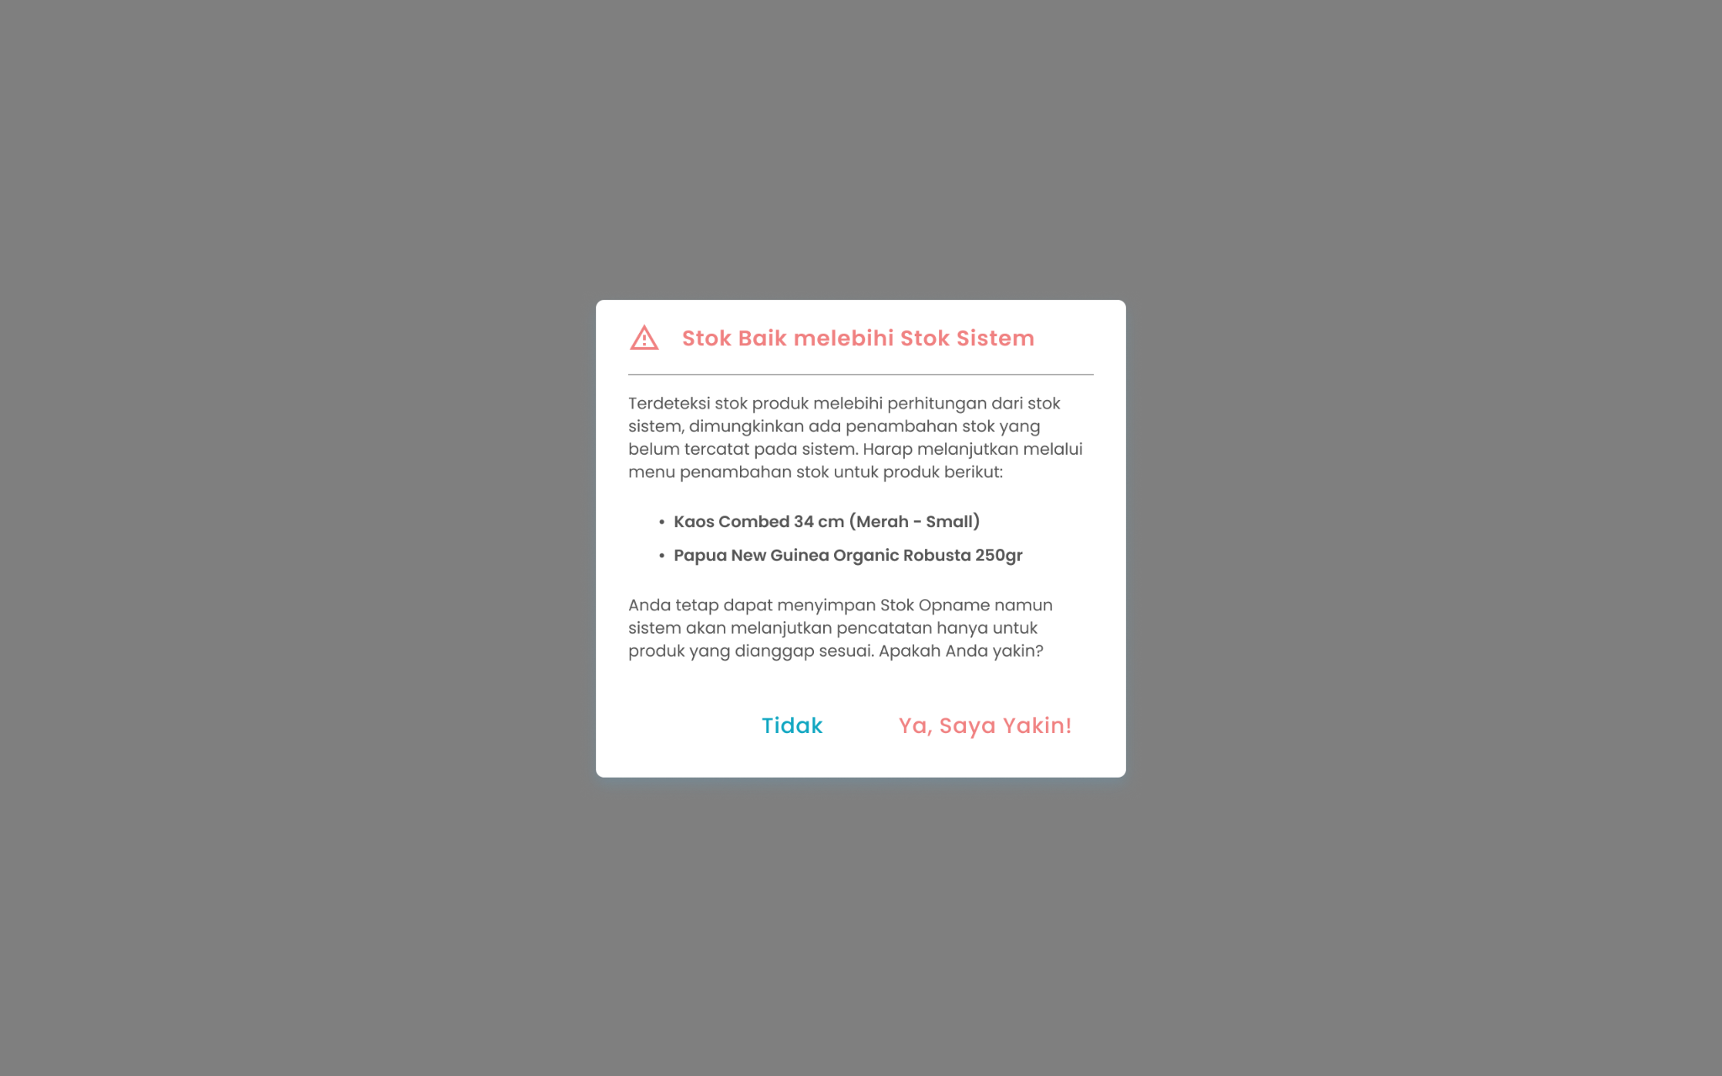
    - Tekan tombol “Ya, Saya Yakin” di halaman konfirmasi untuk melanjutkan penyesuaian stok

    - Tekan tombol “Tidak” di halaman konfirmasi untuk membatalkan penyesuaian stok

      - Setelah menekan tombol “Ya, Saya Yakin”, jika stok baik melebihi stok sistem maka akan menampilkan halaman konfirmasi simpan stok opname

        - Tekan tombol “Ya, Saya Yakin” di halaman konfirmasi untuk melanjutkan penyesuaian stok


        - Tekan tombol “Tidak” di halaman konfirmasi untuk membatalkan penyesuaian stok

        - halaman list stok opname serta notifikasi “Stok opname berhasil disimpan!”
      - Setelah menekan tombol “Ya, Saya Yakin”, jika stok baik melebihi atau kurang dari stok sistem maka akan menampilkan halaman input alasan selisih stok yang dijelaskan di poin C dibawah ini
  - Stok baik kurang dari stok sistem
    - Menampilkan halaman input alasan selisih stok
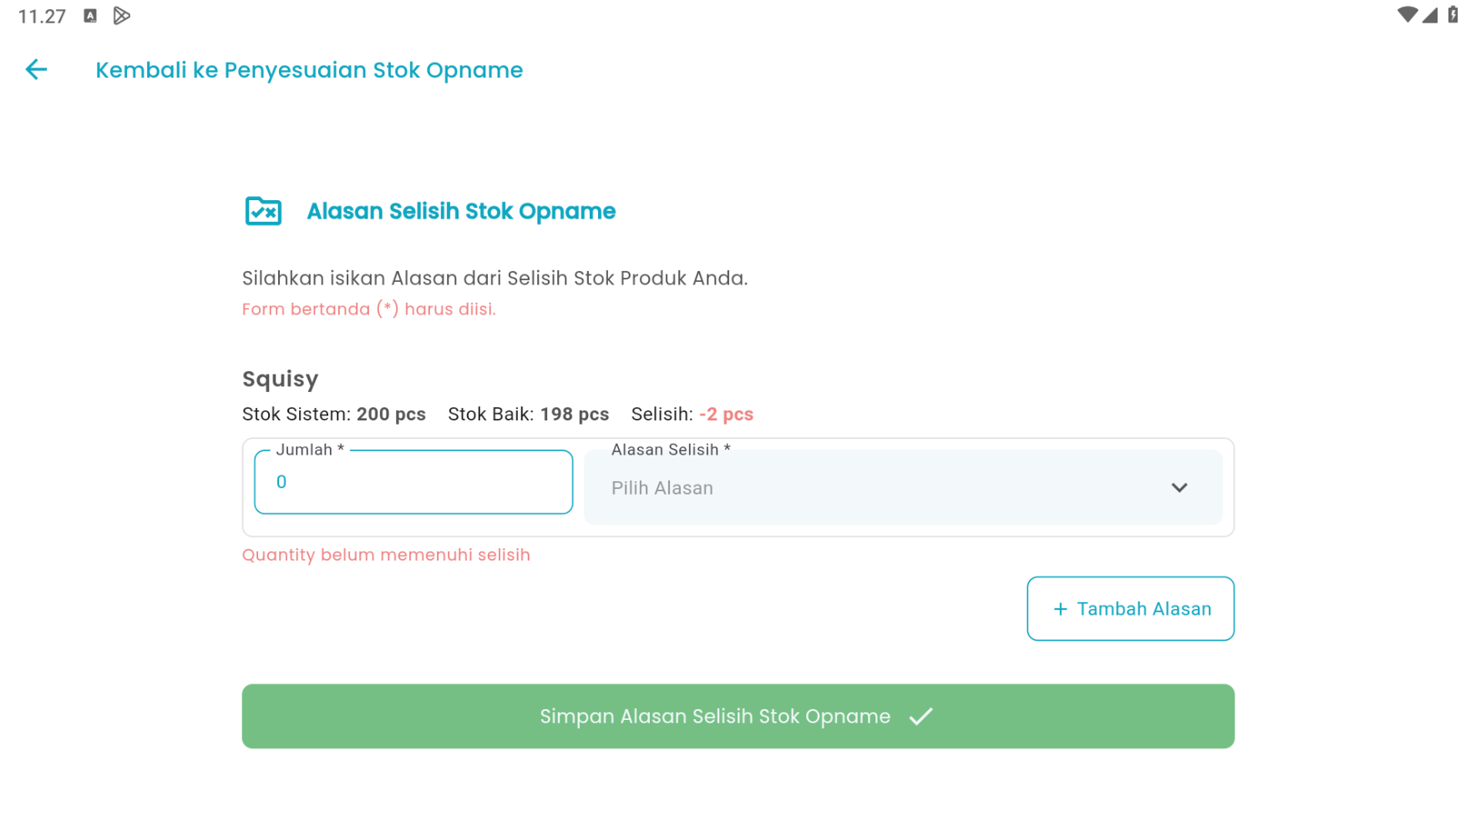
    - Masukkan jumlah selisih stok pada kolom jumlah

    - Tekan tombol pilih alasan


      - Pilih salah satu alasan
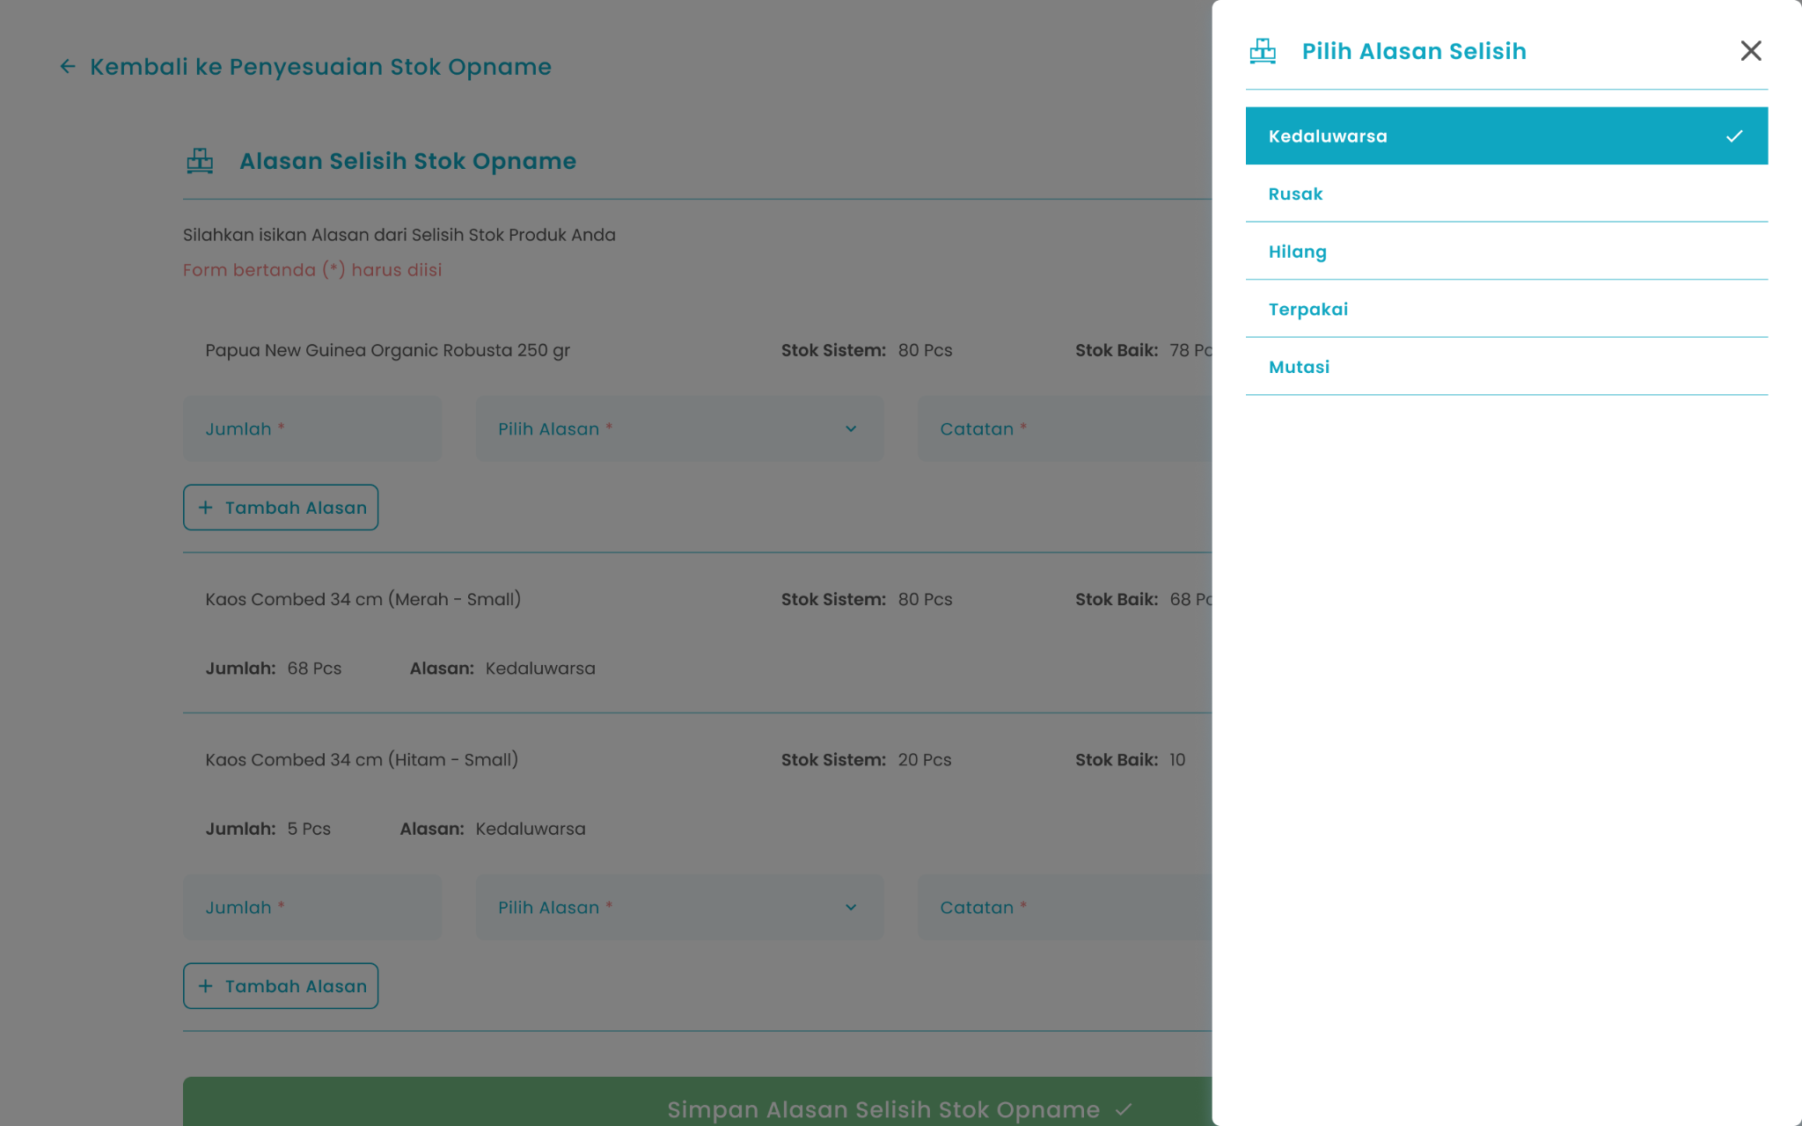
      - Jika memilih alasan selisih untuk terpakai dan mutasi, maka anda wajib mengisi kolom catatan
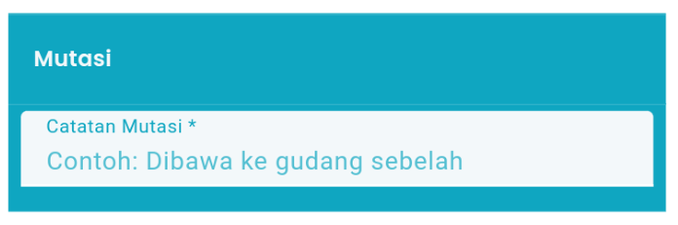
      - Setelah memilih alasan, tekan tombol “Pilih Alasan”

      - Setelah menekan tombol, maka akan menampilkan alasan terpilih di halaman input alasan selisih stok

    - Tekan tombol “Tambah Alasan” untuk menambah alasan selisih stok lain


      - Setelah menekan tombol, maka akan menampilkan kolom input alasan selisih stok lain
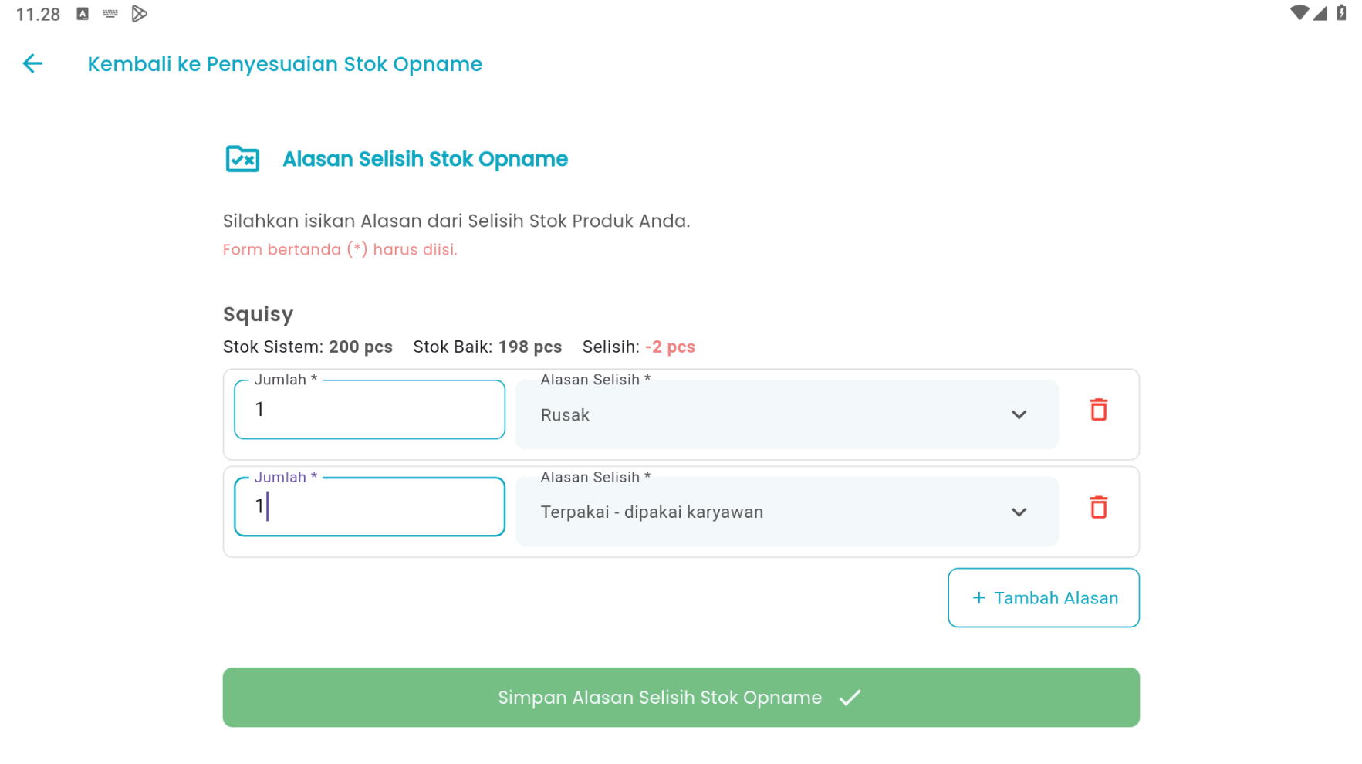
    - Setelah selesai mengisi alasan selisih stok lain, tekan tombol “Simpan Alasan Selisih Stok Opname”
    - Setelah menekan tombol, maka akan menampilkan halaman konfirmasi simpan stok opname

    - Tekan tombol “Ya, Saya Yakin” di halaman konfirmasi untuk melanjutkan penyesuaian stok

    - Tekan tombol “Tidak” di halaman konfirmasi untuk membatalkan penyesuaian stok

    - Setelah menekan tombol “Ya, Saya Yakin”, maka akan menampilkan halaman list stok opname serta notifikasi “Stok opname berhasil disimpan!”

Glosarium

Istilah | Deskripsi (Penjelasan dalam Bahasa Indonesia)
Zycas Mobile | Aplikasi mobile yang digunakan untuk mengelola operasional bisnis seperti transaksi, stok, dan laporan.
Pengguna (User) | Orang yang menggunakan aplikasi Zycas Mobile dengan hak akses tertentu.
Owner | Pengguna dengan hak akses penuh yang dapat mengakses dan mengelola seluruh menu dan fitur aplikasi.
Karyawan | Pengguna dengan hak akses terbatas sesuai izin yang diberikan oleh owner.
Hak Akses | Pengaturan izin yang menentukan menu dan fitur yang dapat digunakan oleh pengguna.
Stok Opname | Proses verifikasi dan penyesuaian antara stok fisik (stok baik) dengan stok yang tercatat di sistem.
Modul Stok Opname | Modul dalam Zycas Mobile yang digunakan untuk mencocokkan dan menyesuaikan data persediaan barang.
Stok Fisik | Jumlah barang yang secara nyata tersedia di lokasi penyimpanan.
Stok Baik | Stok fisik barang yang masih layak jual dan dapat digunakan.
Stok Sistem | Jumlah stok barang yang tercatat di dalam sistem aplikasi Zycas.
Selisih Stok | Perbedaan jumlah antara stok baik (fisik) dengan stok sistem.
List Stok Opname | Halaman yang menampilkan daftar riwayat penyesuaian stok opname.
Tambah Penyesuaian Stok Opname | Tombol untuk membuat data penyesuaian stok opname baru.
Rentang Tanggal | Filter untuk menampilkan data stok opname berdasarkan periode tanggal tertentu.
Detail Stok Opname | Halaman yang menampilkan rincian penyesuaian stok opname.
Penyesuaian Stok Opname | Proses menginput dan menyimpan perubahan stok berdasarkan hasil stok fisik.
Keperluan Opname | Keterangan atau tujuan dilakukannya penyesuaian stok opname.
Tanggal Opname | Tanggal pelaksanaan atau pencatatan stok opname.
Pilih Produk | Fitur untuk memilih produk yang akan dilakukan penyesuaian stok.
Tambah Produk | Tombol untuk menambahkan produk lain ke dalam proses penyesuaian stok opname.
Simpan Penyesuaian Stok Opname | Tombol untuk menyimpan data penyesuaian stok opname.
Konfirmasi Penyesuaian Stok | Halaman konfirmasi sebelum data penyesuaian stok opname disimpan.
Alasan Selisih Stok | Keterangan penyebab terjadinya perbedaan antara stok baik dan stok sistem.
Catatan Selisih Stok | Kolom tambahan yang wajib diisi untuk alasan tertentu seperti terpakai atau mutasi.
Tambah Alasan | Tombol untuk menambahkan lebih dari satu alasan selisih stok.
Notifikasi Berhasil | Pesan sistem yang menandakan stok opname berhasil disimpan.
Sidebar Menu | Panel navigasi samping yang berisi daftar menu aplikasi.
Ikon Hamburger | Ikon tiga garis yang digunakan untuk membuka sidebar menu.

